# Instalación y configuración de Arduino IDE

## Paso 1: Instalar el IDE

1. Abrir un navegador web e Instalar Arduino IDE 2.0.2 desde la página:
   1. <https://www.arduino.cc/en/software>
2. Seleccionar la versión para nuestro sistema operativo:
   1. Win 10 and newer, 64 bits

1. Luego se mostrará una pantalla como esta, seleccionamos “just download”

1. Se bajará un archivo .exe. Cuando termine la descarga le damos doble clic al archivo.
2. Durante la instalación, dejar todas las opciones por defecto y es posible que nos pida autorización para instalar componentes adicionales, debemos autorizar todo.
3. Una vez instalado exitosamente, continuar con el paso 2.

## Paso 2: Instalar el driver USB a Serial

La comunicación con las tarjetas de Arduino se hace a través de una interfaz serial. Las computadoras modernas no vienen con un puerto serial es por esto que debemos emular un puerto serial sobre el puerto USB de la computadora. Para ello es necesario la instalación de este driver. Seguimos estos pasos:

1. En un navegador web, abrir este link y descargar el Driver:
   1. <https://www.silabs.com/documents/public/software/CP210x_Universal_Windows_Driver.zip>
2. Una vez descargado descomprimir el archivo y navegar dentro de la carpeta CP210x_Universal_Windows_Driver
3. Graphical user interface, text, application

   Description automatically generatedDentro de esta carpeta vamos a encontrar un archivo llamado silabser.inf le damos clic derecho y seleccionamos instalar

NOTA: Es posible que tengamos dos archivos con el mismo nombre, darle clic derecho al archivo cuyo logo es un engranaje:

1. Una vez instalado el driver, continuamos con el siguiente paso

## Paso 3: Instalar la librería para la tarjeta ESP32

La tarjeta ESP32 no es desarrollada por el equipo de Arduino, por lo tanto y para que la tarjeta ESP32 funcione correctamente con el IDE de Arduino es necesario instalar unas librerías adicionales siguiendo estos pasos:

1. En el escritorio o en la barra de programas buscamos Arduino IDE y le damos doble clic

1. Graphical user interface, application

   Description automatically generatedUna vez abierto el IDE de Arduino vamos a Archivo -> Preferencias
2. Se abrirá una nueva ventana de configuración. Aquí vamos a Settings, buscamos la opción Additional boards manager y en el espacio en blanco copiamos y pegamos esta dirección:

<https://raw.githubusercontent.com/espressif/arduino-esp32/gh-pages/package_esp32_index.json>

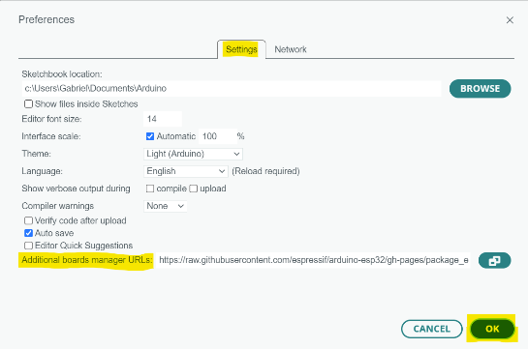

1. Luego damos clic en OK
2. Graphical user interface, table

   Description automatically generatedAhora vamos a tools->boards->board manager
3. Graphical user interface, text, application

   Description automatically generatedAl lado izquierdo del IDE se abrirá un panel con una barra de búsqueda. En la barra escribimos ESP32
4. El primer resultado de la búsqueda es una librería llamada esp32 by Espressif Systems. Le damos clic al botón INSTALL. La instalación tomara varios minutos y es posible que nos pida autorizar otros componentes.

1. Cuando la instalación de la librería termine cerramos el IDE y reiniciamos la computadora.

## Paso 4: Seleccionar el modelo de la tarjeta ESP32

1. Una vez reiniciada la computadora vamos a conectar la tarjeta ESP32 a un puerto USB libre en la computadora.

1. Abrimos el IDE de Arduino y en la barra de selección de tarjeta (Select Board) vamos a realizar las siguientes configuraciones:
   1. Ports: Vamos a darle clic al nombre del puerto que Windows le asigno a nuestra tarjeta. Debería ser un puerto COM3, COM4 o cualquier otro COM. Esto depende de cada computadora.
   2. BOARDS: En la barra de búsqueda escribimos ESP32 Dev Module y seleccionamos ese modulo.
   3. Luego damos clic en OK

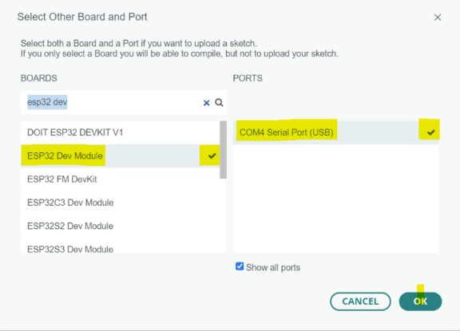

1. Si nuestra configuración es correcta en la barra inferior, costado derecho deberíamos ver algo similar a esto:

## Paso 5: Programa de prueba

En este ultimo paso vamos a escribir un pequeño programa de prueba para confirmar que la tarjeta ha sido bien instalada y configurada. Lo único que hace este programa es encender un led en la tarjeta por 5 segundos y luego apagarlo por 5 segundos más. Esto se repetirá indefinidamente.

1. En el área de código vamos a borrar lo que viene por defecto y copiamos el siguiente código:

// LED en el pin GPIO2

int ledPin = 2;

void setup()

{

    // configurar el  LED como salida

    pinMode(ledPin, OUTPUT);

    // Configurar el monitor Serial

    Serial.begin(115200);

}

void loop()

{

    Serial.print("Encendido");

    digitalWrite(ledPin, HIGH);

    delay(5000);

    Serial.println(" Apagado");

    digitalWrite(ledPin, LOW);

    delay(5000);

}

1. Hacemos clic en Archivo -> guardar y le damos un nombre a nuestro programa, por ejemplo, testled
2. Damos clic al botón upload

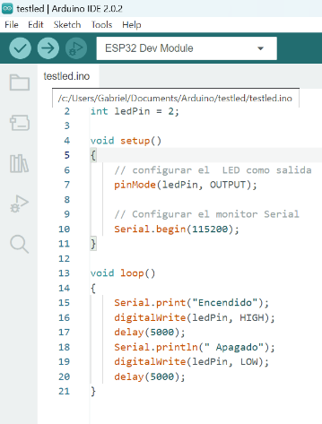

1. Esperamos que el IDE compile el programa, luego de unos segundos un led azul en la tarjeta se encenderá y apagara a intervalos de 5 segundos
2. Ahora vamos a observar el texto en el monitor serial. Para esto debemos dar clic en el botón Monitor Serial (botón a la extrema derecha en la barra verde superior):

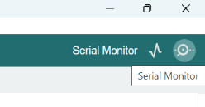

1. El monitor serial se abrirá en la parte inferior del área de trabajo. Vamos a cambiar la velocidad de lectura a 115200 baud:

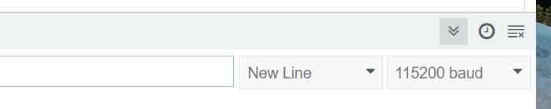

1. En el monitor serial deberíamos observar los mensajes Encendido y Apagado alternando cada 5 segundos.
2. ¡Felicitaciones! Si has llegado hasta aquí, has configurado correctamente la tarjeta ESP32 y has ejecutado exitosamente tu primer programa en Arduino IDE.